Relatório Parcial de Iniciação Científica referente ao Edital: 01/2020 (PIC/PIBIC/PIBITI/PIBIC-AF).

Nome do aluno: Beatriz de Faria
Assinatura do aluno:
Nome do orientador: André Eterovic
Assinatura do orientador:
Título do projeto: Descrição de padrões espaciais da avifauna paulista: avaliação da efetividade de cidadãos cientistas.
Palavras-chave do projeto: avifauna, biodiversidade, cidadão cientista, WikiAves
Área do conhecimento do projeto: Ciências Naturais: Ecologia
Bolsista: Sim. Modalidade: PIC

Santo André
2021
Sumário
1 Resumo 2
2 Introdução 2
3 Fundamentação teórica 4
4 Metodologia 4
4.1 Materiais e Métodos 4
4.2 Etapas da pesquisa 5
4.2.1 Análise Univariada 5
4.2.2. Análise Bivariada 5
4.2.3 Mapas Temáticos 6
4.2.4 Análise de Covariância 6
4.2.5 Análise de Classificação 6
5 Resultados e discussão dos resultados 6
5.1 Análise Univariada 6
5.1.1. Variáveis Resposta 6
5.1.2. Variáveis Explanatórias 7
5.2 Análise Bivariada 7
5.2.1. Registros 9
5.2.2. Espécies 9
5.2.3. Registros por Espécie 10
5.3 Mapas Temáticos 11
6 Conclusões preliminares e Perspectiva para a Próxima Etapa 12
Apêndice A 12
Apêndice B 13
Referências 14

1 Resumo

2 Introdução
Ecologia é o estudo da distribuição e abundância dos organismos (BEGON; TOWNSEND; HARPER, 2009). Determinar os padrões espaciais e temporais da biodiversidade tem implicações diretas sobre o manejo de recursos e serviços naturais (GROOM; MEFFE; CARROLL, 2006; ROQUE et al., 2018), consideradas as diferentes escalas em que ela se manifesta – desde o nível molecular até o nível da paisagem, incluindo a riqueza de espécies (MAGURRAN, 2013). No período em que parte considerável da biota do planeta está ameaçada pela atividade humana, tal conhecimento pode reduzir efeitos que culminem em extinções prematuras (GROOM; MEFFE; CARROLL, 2006).
Porém, o número de pesquisadores aptos a conduzir a descrição pormenorizada dos referidos padrões é exígua ante a demanda (AMANO; LAMMING; SUTHERLAND, 2016; GREENWOOD, 2007). Por exemplo, embora haja uma diversidade notável de aves que, no estado de São Paulo, são listadas desde o final do século XIX (SILVEIRA; UEZU, 2011), a ausência de uma quantidade abundante de registros limita o monitoramento e a conservação da avifauna (AMANO; LAMMING; SUTHERLAND, 2016). Portanto, tornam-se necessárias estratégias que otimizem tempo e esforço destinados a descrever padrões espaciais (AMANO; LAMMING; SUTHERLAND, 2016; GREENWOOD, 2007). O recrutamento massivo de leigos para o cumprimento de alguma das etapas desse tipo de levantamento é uma delas (HORNS; ADLER; ŞEKERCIOĞLU, 2018; LEPCZYK, 2005; PHILLIPS et al., 2014; TREDICK et al., 2017). Reconhece-se esse esforço como ciência cidadã (SILVERTOWN, 2009) que, além de proporcionar informações que auxiliam o estudo da Ecologia, promove a premência da conservação e educação ambiental (BONNEY et al., 2016; DIAS DA SILVA; NERY, 2019).
Esses cidadãos cientistas atuam principalmente na coleta de informações em campo, aprimorando gradualmente sua performance (KIESLINGER et al., 2019; PHILLIPS et al., 2014), sob tutela de um cientista profissional (com formação acadêmica e vinculado a algum órgão de pesquisa). A qualidade e validade dos bancos de dados assim obtidos deve ser testada para a plena aplicação dos resultados advindos de sua interpretação (KIESLINGER et al., 2019; PHILLIPS et al., 2014; TREDICK et al., 2017). Devido à alta quantidade de indivíduos ativos envolvidos, estes bancos de dados podem reunir uma quantidade massiva de registros (ALEXANDRINO et al., 2018).
Dadas as características marcantes e diagnósticas de grande parte das espécies de aves, sua determinação é plenamente possível por um iniciado com treino moderado. A disseminação global da atividade de birdwatching indica o apelo popular desse táxon (ALEXANDRINO et al., 2018; LEPCZYK, 2005). A ocorrência de populações de aves em determinada localidade é empregada amplamente como um indicador de condição ambiental (GREENWOOD, 2007; LEPCZYK, 2005; SCHUBERT; MANICA; GUARALDO, 2019), inclusive como um descritor alternativo e correlacionado à diversidade de outros grupos zoológicos e botânicos. Angariar a contribuição de indivíduos ordinários para o mapeamento seria, nesse caso, um modo de descrever o panorama do sistema ecológico usando essa mão-de-obra abundante e motivada (ALEXANDRINO et al., 2018; KLEMANN-JUNIOR et al., 2017; LEPCZYK, 2005).
Contudo, a ciência cidadã apresenta limitações. Para o monitoramento de aves, uma limitação seria a incapacidade dos observadores de acessar terras privadas onde residem grande parte das espécies raras (LEPCZYK, 2005). Embora a ciência cidadã tenha uma vasta capacidade de reunir dados, é preciso cautela quanto a sua utilização em projetos que exijam rigor científico (KIESLINGER et al., 2019).
Portanto, faz-se necessária a avaliação de se (e quanto) essa descrição baseada no trabalho dos cientistas-cidadãos desvia-se daquela obtida sem sua participação, valendo-se
apenas dos esforços dos cientistas profissionais (KLEMANN-JUNIOR et al., 2017). Esse estudo aborda essas questões no que concerne a classe das aves. Baseando-se em duas bases de dados do estado de São Paulo. O sítio SpeciesLink (SLI) reúne registros em coleções biológicas institucionais adquiridas primordialmente durante a atividade de pesquisadores. O sítio WikiAves (WAV) reúne registros fotográficos e fonográficos de espécies em território brasileiro conduzidos por populares e com curadoria sob regência de especialistas (WikiAves 2020). Até o dia 25/04/2020, contava com 3.119.856 registros de 33.918 contribuintes para 1.890 espécies.

3 Fundamentação teórica
Projetos desenvolvidos com dados coletados por cientistas cidadãos têm se tornado cada vez mais recorrentes (KULLENBERG; KASPEROWSKI, 2016; SILVERTOWN, 2009), devido à facilidade de acesso aos programas de contribuições de registros (BONNEY et al., 2014; SILVERTOWN, 2009). Para Wood (2011) a quantidade de registros está atrelada ao fato de que qualquer um, em qualquer lugar e a qualquer momento pode submeter suas observações. Tais projetos proporcionam um cenário favorável ao desenvolvimento do pensamento científico a nível particular (FREITAG; PFEFFER, 2013) e comunitário (JORDAN et al., 2012), por conseguinte, oportunizando a democratização da ciência (BONNEY et al., 2016; MCCORMICK, 2007).
Os estudos em ecologia abrangem espaços importantes quanto à conservação da biodiversidade (PIMM et al., 2014; ROQUE et al., 2018; SANDERSON; HURON, 2011) e monitoramento de espécies (JORDAN et al., 2012; MATTESON; TARON; MINOR, 2012; NEATE-CLEGG et al., 2020; VIANNA et al., 2014). Em campos de ecologia como a Macroecologia (GASTON; BLACKBURN, 2007) e Ecologia de Paisagem são necessários registros que transpassem barreiras temporais e geográficas (AMANO; LAMMING; SUTHERLAND, 2016; COHN, 2008; PIMM et al., 2014). Por este motivo, além do que concerne à sociedade, os projetos com esforços de ciência cidadã viabilizam estudos acadêmicos que precisam de uma alta quantidade de registros (ALEXANDRINO et al., 2018; AMANO; LAMMING; SUTHERLAND, 2016; BONNEY et al., 2009; ROQUE et al., 2018), inclusive, suscetíveis a uma rede global, rompendo limites geográficos (WOOD et al., 2011). Para Silvertown (2009) quase todo projeto que necessita de um grande volume de dados em escala mundial precisa de ajuda de cientistas cidadãos.
Porém, mais que quantidade, estes registros devem apresentar qualidade equivalente aos registros de profissionais (DICKINSON; ZUCKERBERG; BONTER, 2010; GOMMERMAN; MONROE, 2012; NOV; ARAZY; ANDERSON, 2014). A qualidade das bases de dados é um desafio, em particular, para países subdesenvolvidos (HORNS; ADLER; ŞEKERCIOĞLU, 2018) como é o Brasil. Ela pode ser afetada por aspectos como o interesse dos cidadãos em contribuir (NOV; ARAZY; ANDERSON, 2014; SAUERMANNA; FRANZONIB, 2015), o treinamento e idade dos coletores (DICKINSON; ZUCKERBERG; BONTER, 2010), o sítio em que se situa o projeto (SAUERMANNA; FRANZONIB, 2015), o número de voluntários e a quantidade de locais cobertas pela pesquisa (MATTESON; TARON; MINOR, 2012).
A validação dos dados é, portanto, necessária para atender o rigor exigido por estudos acadêmicos (COX et al., 2012; GOMMERMAN; MONROE, 2012; NEATE-CLEGG et al., 2020; TREDICK et al., 2017). Alguns autores defendem que cidadãos com treinamento prévio conseguem reunir dados semelhantes aos de cientistas, sem variações fundamentais (CALLAGHAN; GAWLIK, 2015; COX et al., 2012; JORDAN et al., 2012; KREMEN; ULLMAN; THORP, 2011). Não obstante, faz-se necessário um equilíbrio em relação à austeridade de protocolos, a fim de não desanimar o público contribuinte (NOV; ARAZY; ANDERSON, 2014; SULLIVAN et al., 2014).
O WikiAves é um portal cujos protocolos são flexíveis, , isto é, não é necessário curso ou treinamento formal para tornar-se um contribuinte, ao adicionar isto à acessibilidade deste sítio, o Wikiaves torna-se um portal propício para que cidadãos documentem seus registros (SULLIVAN et al., 2014).
Neste estudo serão determinadas as semelhanças e divergências que o sítio apresenta em relação aos dados coletados por profissionais na rede SpeciesLink. Para tanto, serão consideradas condições passíveis de se alterar a composição de espécies de aves em determinado local (LADLE; WHITTAKER, 2011).
Gradientes geográficos (altitude, latitude, longitude) são exemplos de fatores que alteram a riqueza e a distribuição de espécies em um local (GENTRY, 1988; KARR, 1980). Outrossim, a extensão da área em que a amostra é coletada tem influência direta quanto a riqueza a ser analisada (LADLE; WHITTAKER, 2011). Também, o número de habitantes de um município interfere na quantidade de cidadãos aptos a serem voluntários e o número de registros, por sua vez, é determinado pela quantidade de voluntários envolvidos (MATTESON; TARON; MINOR, 2012). Durante a análise, serão discutidas as intervenções dessas variáveis nos bancos de dados aludidos.

4 Metodologia

4.1 Materiais e Métodos
As análises foram conduzidas a partir de três referências: (1) Wikiaves, valendo-se de todo o conjunto de dados desta base (WAV); (2) SpeciesLink, valendo-se de todo o conjunto de dados desta base (SLI); (3) Wikiaves, valendo-se dos municípios que contém, pelo menos, um registro em cada base (WAV 2). A quantidade de municípios excedentes (isto é, que compõem apenas uma base) não é relevante no SpeciesLink, portanto, não foi considerada sua versão com seu conjunto de dados reduzido.
Todas as informações quanto as variáveis explanatórias foram obtidas no sítio do IBGE (2020). As abordagens discriminadas são conduzidas com o programa R (CORETEAM, 2017). Até o momento, foram concluídas as análises Univariada e Bivariada, bem como, a construção de mapas temáticos.

4.2 Etapas da pesquisa
No período de janeiro a fevereiro de 2020, foram coletados os registros provenientes de cientistas cidadãos no portal Wikiaves e aqueles provenientes de cientistas nas coleções disponíveis na rede SpeciesLink. Para equiparação dos bancos de dados, as espécies foram denominadas em acordo com a lista das aves do Brasil do Comitê Brasileiro de Registros Ornitológicos (PIACENTINI et al., 2015).

4.2.1 Análise Univariada
Para medir a normalidade dos dados coletados foi empregada uma análise exploratória de dados (BORCARD; GILLET; LEGENDRE, 2011; FIELD; MILES; FIELD, 2012; NICHOLAS J. GOTELLI; AARON M. ELLISON, 2010). Foram calculadas, portanto, as estatísticas de posição e dispersão.
Visando uma distribuição mais simétrica, foram removidos os valores discrepantes relativos às variáveis explanatórias (FIELD; MILES; FIELD, 2012; VALENTIN, 2000) e aplicada a transformação logarítmica para todas as variáveis exceto: altitude, latitude e longitude (BORCARD; GILLET; LEGENDRE, 2011; FIELD; MILES; FIELD, 2012; NICHOLAS J. GOTELLI; AARON M. ELLISON, 2010).
Durante a análise univariada não foram realizados testes pareando os bancos de dados.

4.2.2. Análise Bivariada
A partir dos dados reformatados após a análise anterior, foram estabelecidos testes formais quanto a regressão linear das variáveis apresentadas (NICHOLAS J. GOTELLI; AARON M. ELLISON, 2010). Foram calculados o coeficiente de determinação, o valor-p, a inclinação da reta e o intercepto para como cada variável dependente (quantidade de registros e espécies próprias de cada banco de dados) modifica-se conforme alteração nas variáveis independentes e como as variáveis dependentes modificam-se entre si, isto é, variação da quantidade de registros de um banco de dados (analogamente, espécies) conforme alteração da quantidade de registros do outro. Os pares ordenados com resíduos discrepantes foram excluídos (FIELD; MILES; FIELD, 2012).
Por fins de encontrar a variação na quantidade de registros conforme a quantidade de espécies adotou-se um modelo de regressão não linear (NICHOLAS J. GOTELLI; AARON M. ELLISON, 2010), a partir deste, foram calculados o coeficiente de determinação, o valor-p, a inclinação da reta e o intercepto.
Posteriormente, comparações entre curvas serão feitas por análise de covariância (BORCARD; GILLET; LEGENDRE, 2011; FIELD; MILES; FIELD, 2012; NICHOLAS J. GOTELLI; AARON M. ELLISON, 2010).

4.2.3 Mapas Temáticos
Foram construídos mapas temáticos que apresentam as variáveis conforme suas distribuições nos municípios analisados (BORCARD; GILLET; LEGENDRE, 2011).

5 Resultados e discussão dos resultados

5.1 Análise Univariada

5.1.1. Variáveis Resposta
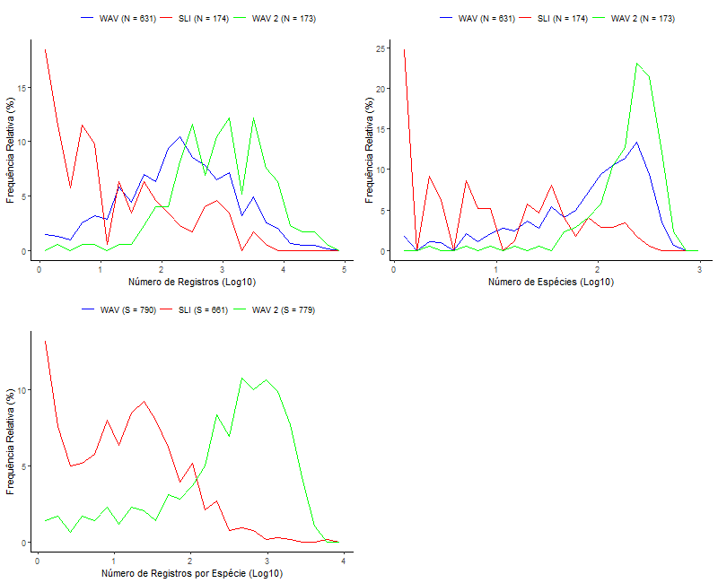
Figura 1: (A) Distribuição de municípios em classes segundo o número de registros (Log10); (B) Distribuição de municípios em classes segundo o número de espécies (Log10); (C) Distribuição de espécies em classes segundo o número de registros (Log10) em cada banco de dados: WAV = Wikiaves, SLI = SpeciesLink, WAV2 = WAV com municípios redundantes em SLI. n = número de municípios.
(A)
(B)
(C)

5.1.2. Variáveis Explanatórias
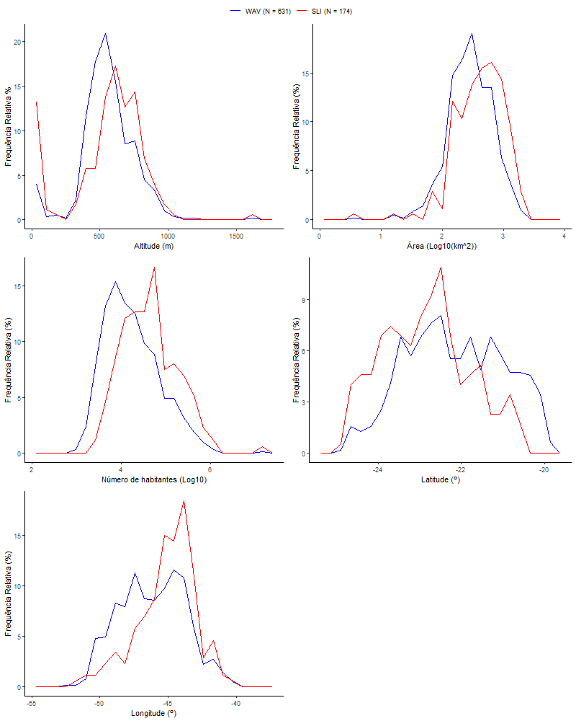
(A)
(B)
(C)
(D)
Figura 2: Distribuição de municípios em classes segundo a (A) altitude (m) de sua sede; (B) Área (Log10 km2); (C) Tamanho da população humana (Log10 indivíduos); (D) Latitude (graus); (E) Longitude (graus) em cada banco de dados: WAV = Wikiaves, SLI = SpeciesLink. n = número de municípios.
(E)

5.2 Análise Bivariada

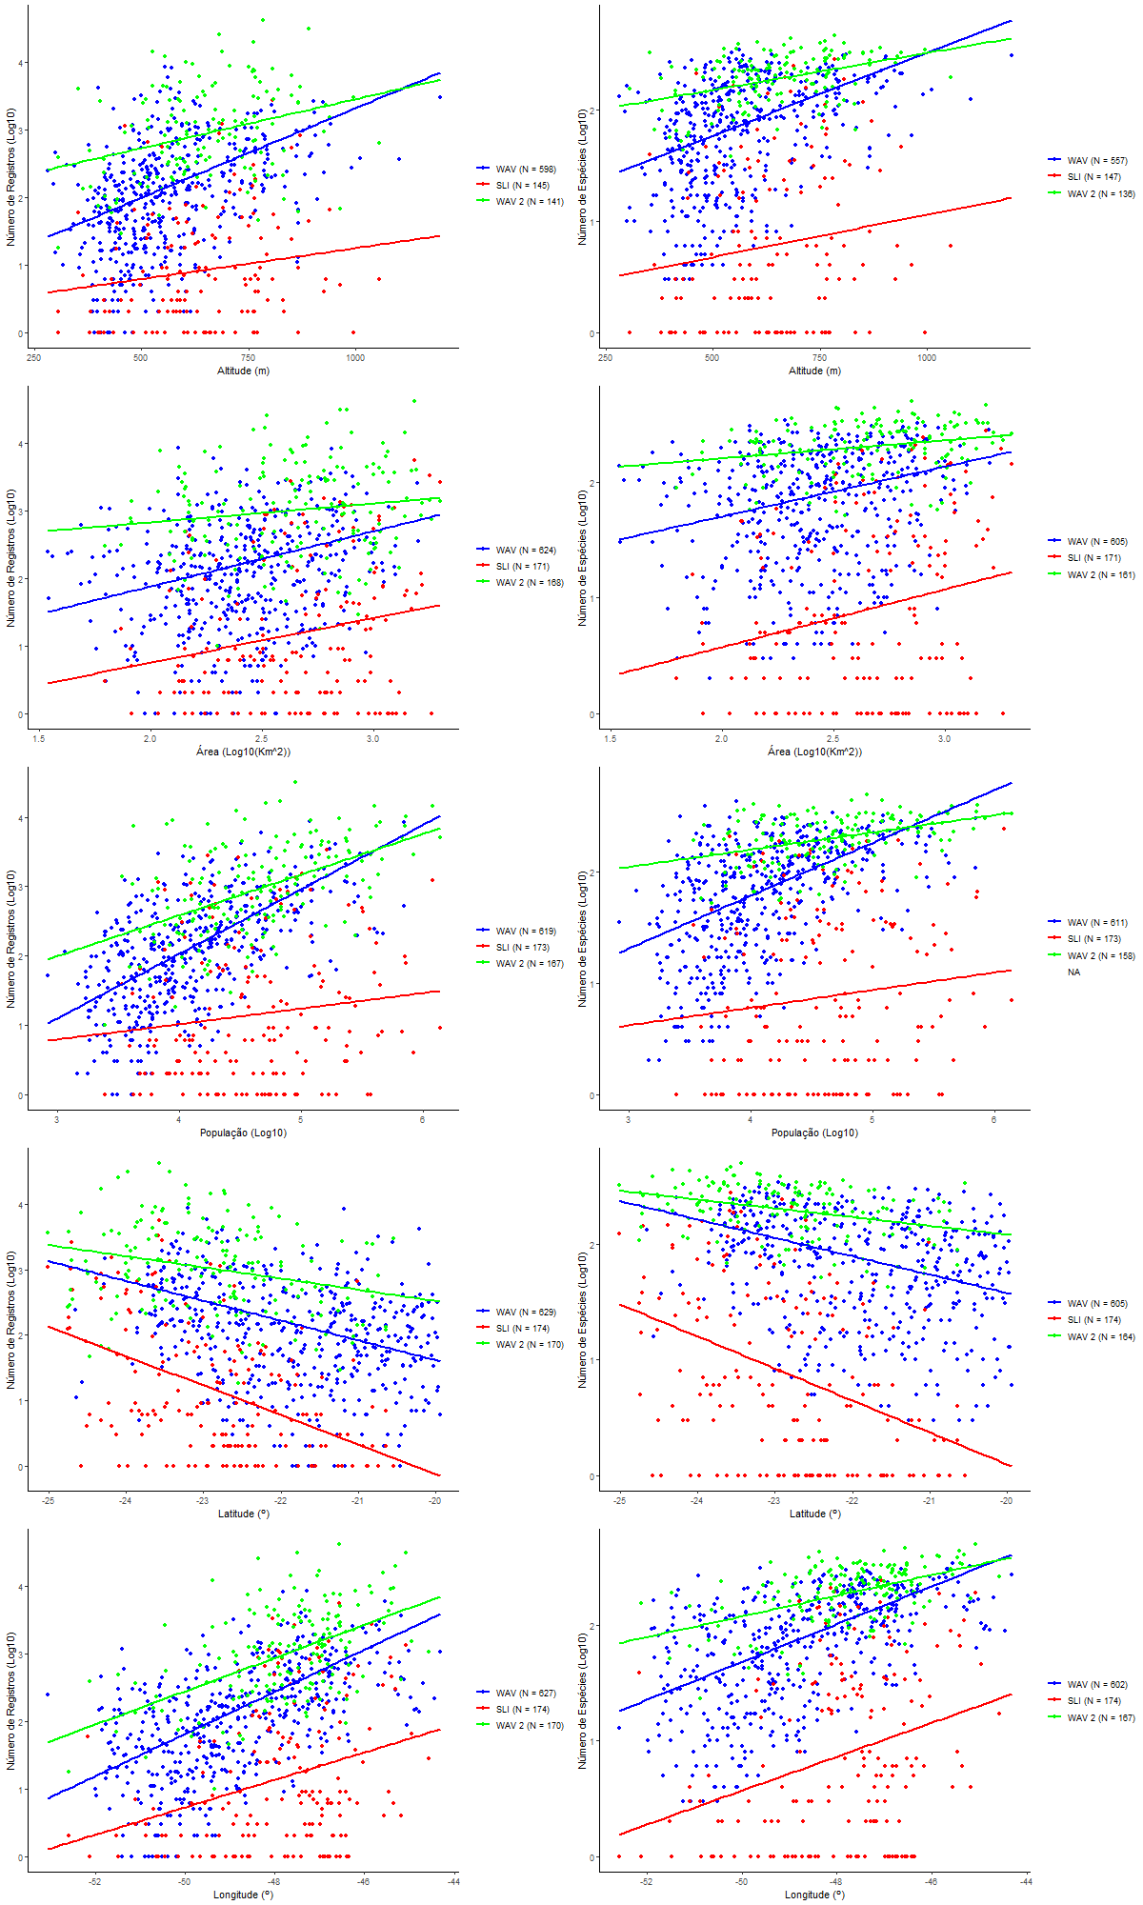
(A1)
(B1)
(A2)
(B2)
(A3)
(B3)
(A4)
(B4)
(A5)
(B5)
Figura 3: Relação linear entre o número de (A) registros (Log10); (B) Espécies (Log10) em cada banco de dados e (1) altitude (m) de sua sede; (2) Área (Log10 km2); (3) Tamanho da população humana (Log10 indivíduos); (4) Latitude (graus); (5) Longitude (graus). Outliers bivariados foram excluídos.

5.2.1. Registros
Tabela 1: Correlação linear entre o número de registros (Log10) por município em cada banco de dados e variáveis explanatórias. WAV = Wikiaves, SLI = SpeciesLink, WAV2 = WAV com municípios redundantes em SLI. Número de municípios (n), coeficiente de correlação de Pearson (r) para cada pareamento, com outliers bivariados excluídos. Valores significantes (p < 0.05) em negrito.
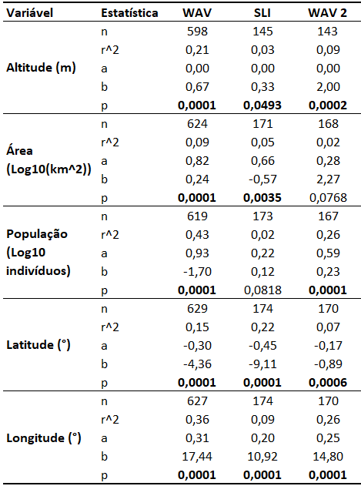

5.2.2. Espécies

Tabela 2: Correlação linear entre o número de espécies (Log10) por município em cada banco de dados e variáveis explanatórias. WAV = Wikiaves, SLI = SpeciesLink, WAV2 = WAV com municípios redundantes em SLI. Número de municípios (n), coeficiente de correlação de Pearson (r) para cada pareamento, com outliers bivariados excluídos. Valores significantes (p < 0.05) em negrito.
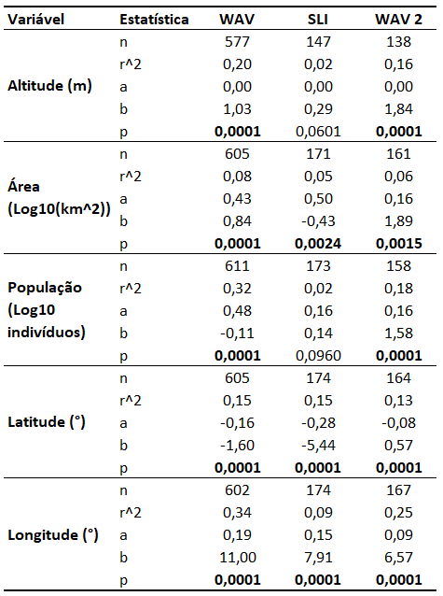

5.2.3. Registros por Espécie
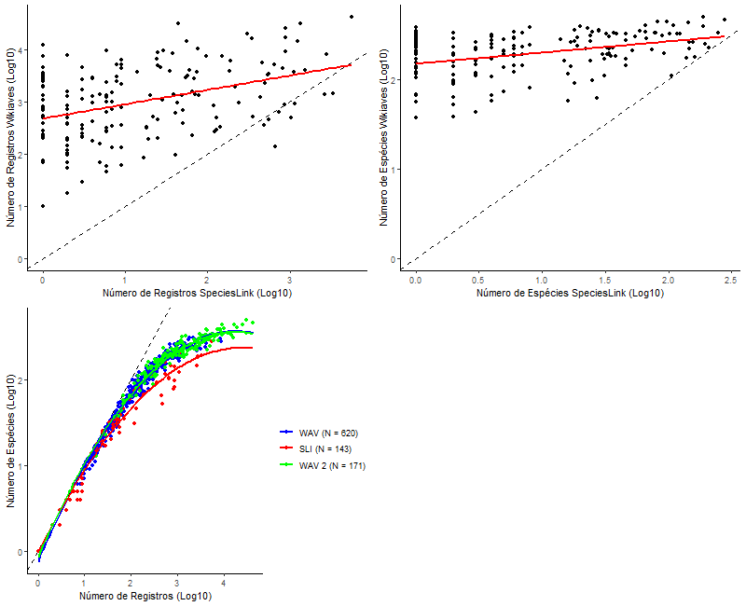
Figura 4: (A) Relação linear entre o número de registros (Log10) nos bancos de dados SLI e WAV2. n = 171, r2 = 0,1588, P < 0,0001. (B) Relação linear entre o número de espécies (Log10) nos bancos de dados SLI e WAV2. n = 167, r2 = 0,1523, P < 0,0001. (C) Relação quadrática entre o número de espécies e o número de registros (ambos em Log10) nos bancos de dados WAV, SLI e WAV2 pareados por município. n = 620, r2 = 0,9875, P < 0,0001 no Wikiaves. n = 143, r2 = 0,9867, P < 0,0001 no SpeciesLink. n = 171, r2 = 0,9647, P < 0,0001 no Wikiaves 2. Outliers bivariados foram excluídos em todos os casos.
(A)
(B)
(C)

5.3 Mapas Temáticos
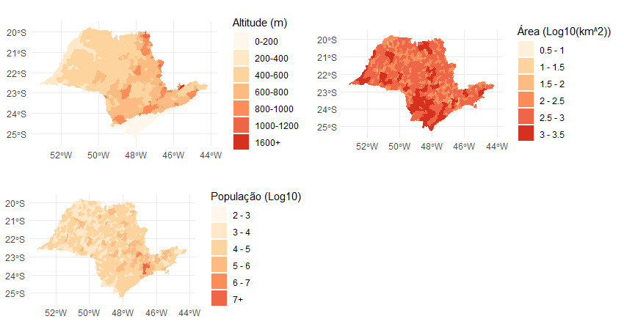
Figura 5: Distribuição espacial dos municípios do estado de São Paulo em classes segundo a altitude (m) de sua sede, a área (Log10 km2) e o tamanho da população humana (Log10 indivíduos).

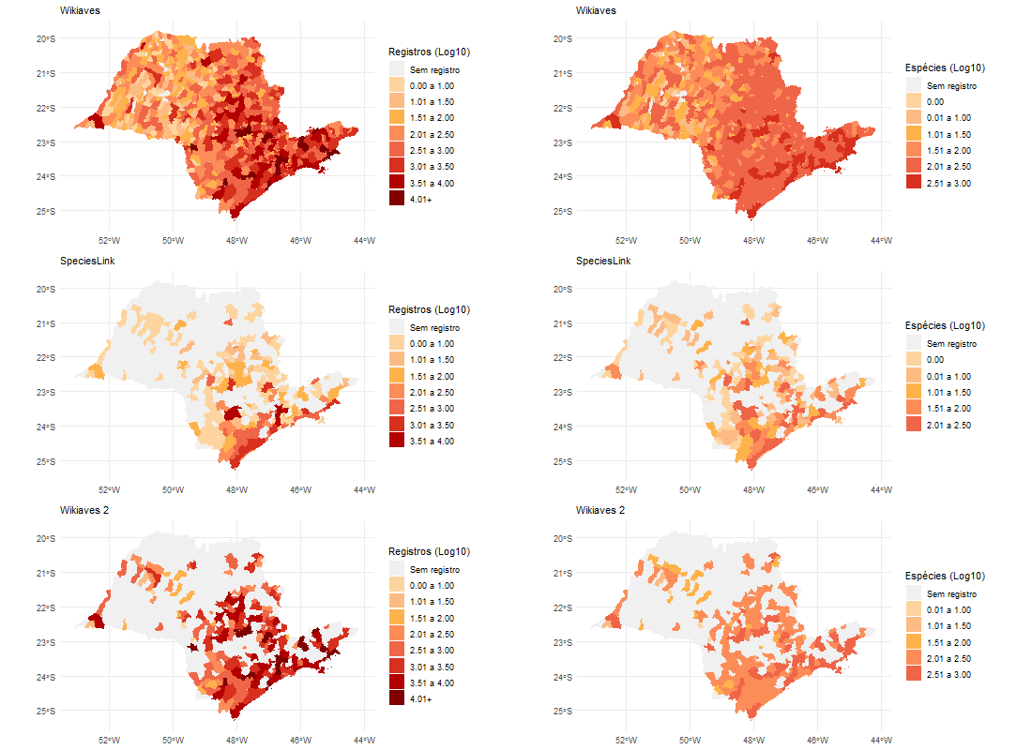
Figura 6: Distribuição espacial dos municípios do estado de São Paulo em classes segundo o número de registros (Log10, esquerda) e o número de espécies (Log10, direita) em cada banco de dados (WAV = superior, SLI = central, WAV2 = inferior).

6 Conclusões preliminares e Perspectiva para a Próxima Etapa

Apêndice A
Tabela 1: Número de municípios amostrados, registros e espécies nos bancos de dados: WAV = Wikiaves, SLI = SpeciesLink, WAV2 = WAV com municípios redundantes em SLI.
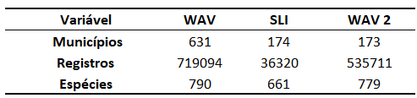

Tabela 2: Estatísticas de tendência central e dispersão para o número de registros por município em cada banco de dados: WAV = Wikiaves, SLI = SpeciesLink, WAV2 = WAV com municípios redundantes em SLI. Valores de média (m) e desvio-padrão (dp) em Log10 foram retrotransformados (Retro). min-max = valores extremos, q1-q3 = quartis.
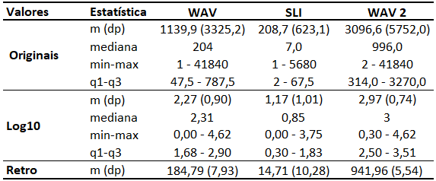

Tabela 3: Estatísticas de tendência central e dispersão para o número de espécies por município em cada banco de dados: WAV = Wikiaves, SLI = SpeciesLink, WAV2 = WAV com municípios redundantes em SLI. Valores de média (m) e desvio-padrão (dp) em Log10 foram retrotransformados (Retro). min-max = valores extremos, q1-q3 = quartis.
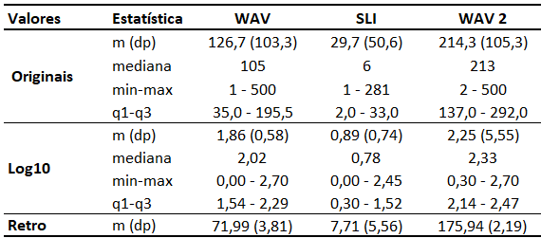

Apêndice B
Tabela 1: Estatísticas de tendência central e dispersão para a altitude (m) da sede dos municípios em cada banco de dados: WAV = Wikiaves, SLI = SpeciesLink. n = número de municípios, m = média, dp = desvio-padrão, min-max = valores extremos, q1-q3 = quartis. Foram excluídos dessa análise os municípios com altitude inferior a 250 m e superior a 1200 m.
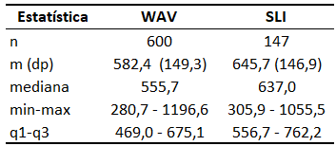
Tabela 2: Estatísticas de tendência central e dispersão para a área (Log10 km2) dos municípios em cada banco de dados: WAV = Wikiaves, SLI = SpeciesLink. n = número de municípios, m = média, dp = desvio-padrão, min-max = valores extremos, q1-q3 = quartis. Foram excluídos dessa análise os municípios com área inferior a 20 km2 no WAV e 40km2 no SLI.
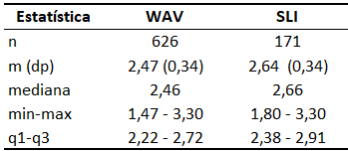
Tabela 3: Estatísticas de tendência central e dispersão para o tamanho da população humana (Log10 indivíduos) dos municípios em cada banco de dados: WAV = Wikiaves, SLI = SpeciesLink. n = número de municípios, m = média, dp = desvio-padrão, min-max = valores extremos, q1-q3 = quartis. Foi excluído dessa análise o município com 12252023 habitantes (São Paulo).
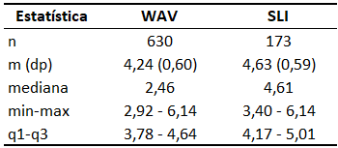
Tabela 4: Estatísticas de tendência central e dispersão para a latitude (graus) da sede dos municípios em cada banco de dados: WAV = Wikiaves, SLI = SpeciesLink. n = número de municípios, m = média, dp = desvio-padrão, min-max = valores extremos, q1-q3 = quartis.
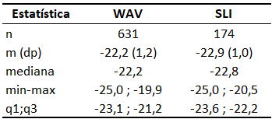
Tabela 5: Estatísticas de tendência central e dispersão para a longitude (graus) da sede dos municípios em cada banco de dados: WAV = Wikiaves, SLI = SpeciesLink. n = número de municípios, m = média, dp = desvio-padrão, min-max = valores extremos, q1-q3 = quartis.
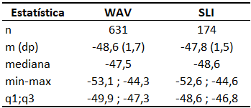

Referências
ALEXANDRINO, Eduardo Roberto; LOPES, Ricardo; FERRAZ, Kátia Maria Paschoaletto Micchi de Barros; COUTO, Hilton Thadeu Zarate. Regiões paulistas carentes de registros ornitológicos feitos por cidadãos cientistas. Atualidades Ornitologicas, vol. 201, no. March, p. 33–39, 2018. .
AMANO, Tatsuya; LAMMING, James D.L.; SUTHERLAND, William J. Spatial Gaps in Global Biodiversity Information and the Role of Citizen Science. BioScience, vol. 66, no. 5, p. 393–400, 2016. https://doi.org/10.1093/biosci/biw022.
BEGON, M; TOWNSEND, C R; HARPER, J L. Ecologia: De individuos a ecossistemas. [S. l.]: Artmed Editora, 2009. Available at: https://books.google.com.br/books?id=cAAln606VrIC.
BONNEY, Rick; COOPER, Caren B.; DICKINSON, Janis; KELLING, Steve; PHILLIPS, Tina; ROSENBERG, Kenneth V.; SHIRK, Jennifer. Citizen science: A developing tool for expanding science knowledge and scientific literacy. BioScience, vol. 59, no. 11, p. 977–984, 2009. https://doi.org/10.1525/bio.2009.59.11.9.
BONNEY, Rick; PHILLIPS, Tina B.; BALLARD, Heidi L.; ENCK, Jody W. Can citizen science enhance public understanding of science? Public Understanding of Science, vol. 25, no. 1, p. 2–16, 2016. https://doi.org/10.1177/0963662515607406.
BONNEY, Rick; SHIRK, Jennifer L.; PHILLIPS, Tina B.; WIGGINS, Andrea; BALLARD, Heidi L.; MILLER-RUSHING, Abraham J.; PARRISH, Julia K. Next steps for citizen science. Science, vol. 343, no. 6178, p. 1436–1437, 2014. https://doi.org/10.1126/science.1251554.
BORCARD, Daniel; GILLET, Francois; LEGENDRE, Pierre. Numerical Ecology with R. [S. l.: s. n.], 2011. https://doi.org/10.1007/978-1-4419-7976-6.
CALLAGHAN, Corey T.; GAWLIK, Dale E. Efficacy of eBird data as an aid in conservation planning and monitoring. Journal of Field Ornithology, vol. 86, no. 4, p. 298–304, 2015. https://doi.org/10.1111/jofo.12121.
COHN, Jeffrey P. Citizen science: Can volunteers do real research? BioScience, vol. 58, no. 3, p. 192–197, 2008. https://doi.org/10.1641/B580303.
CORETEAM, R. R: A Language and Environment for Statistical Computing. [S. l.: s. n.], 2017. vol. 2, . Available at: https://www.r-project.org/.
COX, T. E.; PHILIPPOFF, J.; BAUMGARTNER, E.; SMITH, C. M. Expert variability provides perspective on the strengths and weaknesses of citizen-driven intertidal monitoring program. Ecological Applications, vol. 22, no. 4, p. 1201–1212, 2012. https://doi.org/10.1890/11-1614.1.
DIAS DA SILVA, José Antônio; NERY, Aline Silva Dejosi. Uma proposta de uso da plataforma Wiki Aves como um facilitador na aprendizagem de temas ambientais relacionados à ornitologia. Revista Thema, vol. 16, no. 3, p. 607–616, 2019. https://doi.org/10.15536/thema.v16.2019.607-616.1344.
DICKINSON, Janis L.; ZUCKERBERG, Benjamin; BONTER, David N. Citizen science as an ecological research tool: Challenges and benefits. Annual Review of Ecology, Evolution, and Systematics, vol. 41, p. 149–172, 2010. https://doi.org/10.1146/annurev-ecolsys-102209-144636.
FIELD, Andy; MILES, Jeremy; FIELD, Zoe. Discovering Statistics Using R. [S. l.: s. n.], 2012. https://doi.org/10.7326/M16-0968.
FREITAG, Amy; PFEFFER, Max J. Process, Not Product: Investigating Recommendations for Improving Citizen Science “Success.” PLoS ONE, vol. 8, no. 5, p. 1–5, 2013. https://doi.org/10.1371/journal.pone.0064079.
GASTON, Kevin J.; BLACKBURN, Tim M. Pattern and process in macroecology. Pattern and Process in Macroecology, , p. 1–377, 2007. https://doi.org/10.1002/9780470999592.
GOMMERMAN, Luke; MONROE, Martha C. Lessons learned from evaluations of citizen science programs. IFAS Extension, University of Florida, no. 1, p. 1–5, 2012. .
GREENACRE, M; PRIMICERIO, R. Multivariate Analysis of Ecological Data. [S. l.]: Fundación BBVA, 2014(Manuales Fundación BBVA). Available at: https://books.google.com.br/books?id=0H6IAgAAQBAJ.
GREENWOOD, Jeremy J.D. Citizens, science and bird conservation. Journal of Ornithology, vol. 148, no. SUPPL. 1, 2007. https://doi.org/10.1007/s10336-007-0239-9.
GROOM, M J; MEFFE, G K; CARROLL, C R. Principles of Conservation Biology. [S. l.]: Oxford University Press, Incorporated, 2006. Available at: https://books.google.com.br/books?id=sBR0QgAACAAJ.
HORNS, Joshua J.; ADLER, Frederick R.; ŞEKERCIOĞLU, Çağan H. Using opportunistic citizen science data to estimate avian population trends. Biological Conservation, vol. 221, no. October 2017, p. 151–159, 2018. https://doi.org/10.1016/j.biocon.2018.02.027.
JORDAN, Rebecca C.; BROOKS, Wesley R.; HOWE, David V.; EHRENFELD, Joan G. Evaluating the performance of volunteers in mapping invasive plants in public conservation lands. Environmental Management, vol. 49, no. 2, p. 425–434, 2012. https://doi.org/10.1007/s00267-011-9789-y.
KIESLINGER, Barbara; SCHÄFER, Teresa; HEIGL, Florian; DÖRLER, Daniel; RICHTER, Anett; BONN, Aletta. Evaluating citizen science: Citizen Science, , p. 81–96, 2019. https://doi.org/10.2307/j.ctv550cf2.13.
KLEMANN-JUNIOR, Louri; VALLEJOS, Marcelo Alejandro Villegas; SCHERER-NETO, Pedro; VITULE, Jean Ricardo Simöes. Traditional scientific data Vs. Uncoordinated citizen science effort: A review of the current status and comparison of data on avifauna in Southern Brazil. PLoS ONE, vol. 12, no. 12, p. 1–27, 2017. https://doi.org/10.1371/journal.pone.0188819.
KREMEN, C.; ULLMAN, K. S.; THORP, R. W. Evaluación de la Calidad de Datos de Comunidades de Polinizadores Tomados por Ciudadanos-Científicos. Conservation Biology, vol. 25, no. 3, p. 607–617, 2011. https://doi.org/10.1111/j.1523-1739.2011.01657.x.
KULLENBERG, Christopher; KASPEROWSKI, Dick. What is citizen science? - A scientometric meta-analysis. PLoS ONE, vol. 11, no. 1, p. 1–16, 2016. https://doi.org/10.1371/journal.pone.0147152.
LEPCZYK, Christopher A. Integrating published data and citizen science to describe bird diversity across a landscape. Journal of Applied Ecology, vol. 42, no. 4, p. 672–677, 2005. https://doi.org/10.1111/j.1365-2664.2005.01059.x.
MAGURRAN, A E. Measuring Biological Diversity. [S. l.]: Wiley, 2013. Available at: https://books.google.com.br/books?id=fIjsaxmL_S8C.
MATTESON, K. C.; TARON, D. J.; MINOR, E. S. Assessing Citizen Contributions to Butterfly Monitoring in Two Large Cities. Conservation Biology, vol. 26, no. 3, p. 557–564, 2012. https://doi.org/10.1111/j.1523-1739.2012.01825.x.
MCCORMICK, Sabrina. Democratizing science movements: A new framework for mobilization and contestation. Social Studies of Science, vol. 37, no. 4, p. 609–623, 2007. https://doi.org/10.1177/0306312707076598.
NEATE-CLEGG, Montague H.C.; HORNS, Joshua J.; ADLER, Frederick R.; KEMAHLI AYTEKIN, M. Çisel; ŞEKERCIOĞLU, Çağan H. Monitoring the world’s bird populations with community science data. Biological Conservation, vol. 248, no. January, p. 108653, 2020. DOI 10.1016/j.biocon.2020.108653. Available at: https://doi.org/10.1016/j.biocon.2020.108653.
NETO, Maurício Dália. Testando dados de localização municipal para a construção de modelos de nicho grineliano ( MNG ): um primeiro passo para o uso de registros do WikiAves como fonte para modelagema. 2017. .
NICHOLAS J. GOTELLI; AARON M. ELLISON. Princípios de Estatística em Ecologia. [S. l.: s. n.], 2010.
NOV, Oded; ARAZY, Ofer; ANDERSON, David. Scientists@Home: What drives the quantity and quality of online citizen science participation? PLoS ONE, vol. 9, no. 4, p. 1–11, 2014. https://doi.org/10.1371/journal.pone.0090375.
PHILLIPS, Tina; BONNEY, Rick; MINARCHEK, Matthew; PORTICELLA, Norman; BONNEY, Rick. Evaluating Learning Outcomes From Citizen Science. no. November 2015, p. 1–58, 2014. .
PIACENTINI, Q; ALEIXO, Alexandre; AGNE, Carlos Eduardo; MAURÍCIO, Giovanni Nachtigall; PACHECO, José Fernando; BRAVO, Gustavo A; BRITO, Guilherme R R; NAKA, Luciano N; OLMOS, Fabio; POSSO, Sergio; SILVEIRA, Luís Fábio; BETINI, Gustavo S; CARRANO, Eduardo; FRANZ, Ismael; LEES, Alexander C; LIMA, Luciano M; BRASIL, Permian; PAULO, São; 10, Brasil. Annotated checklist of the birds of Brazil by the Brazilian Ornithological Records Committee / Lista comentada das aves do Brasil pelo Comitê Brasileiro de Registros Ornitológicos. Revista Brasileira de Ornitologia, vol. 23, no. 2, p. 91–298, 2015. .
PIMM, S. L.; JENKINS, C. N.; ABELL, R.; BROOKS, T. M.; GITTLEMAN, J. L.; JOPPA, L. N.; RAVEN, P. H.; ROBERTS, C. M.; SEXTON, J. O. The biodiversity of species and their rates of extinction, distribution, and protection. Science, vol. 344, no. 6187, 2014. https://doi.org/10.1126/science.1246752.
ROQUE, Fabio de Oliveira; UEHARA-PRADO, Marcio; VALENTE-NETO, Francisco; QUINTERO, Jose Manuel Ochoa; RIBEIRO, Katia Torres; MARTINS, Marlucia Bonifacio; DE LIMA, Marcelo Gonçalves; SOUZA, Franco L.; FISCHER, Erich; DA SILVA, Urbano Lopes; ISHIDA, Françoise Yoko; GRAY-SPENCE, Andrew; PINTO, João Onofre Pereira; RIBEIRO, Danilo Bandini; MARTINS, Clarissa de Araujo; RENAUD, Pierre Cyril; PAYS, Olivier; MAGNUSSON, William E. A network of monitoring networks for evaluating biodiversity conservation effectiveness in Brazilian protected areas. Perspectives in Ecology and Conservation, vol. 16, no. 4, p. 177–185, 2018. https://doi.org/10.1016/j.pecon.2018.10.003.
SANDERSON, Eric W.; HURON, Amanda. Conservation in the City. Conservation Biology, vol. 25, no. 3, p. 421–423, 2011. https://doi.org/10.1111/j.1523-1739.2011.01683.x.
SAUERMANNA, Henry; FRANZONIB, Chiara. Crowd science user contribution patterns and their implications. Proceedings of the National Academy of Sciences of the United States of America, vol. 112, no. 3, p. 679–684, 2015. https://doi.org/10.1073/pnas.1408907112.
SCHUBERT, Stephanie Caroline; MANICA, Lilian Tonelli; GUARALDO, André De Camargo. Revealing the potential of a huge citizen-science platform to study bird migration. Emu, vol. 119, no. 4, p. 364–373, 2019. DOI 10.1080/01584197.2019.1609340. Available at: https://doi.org/10.1080/01584197.2019.1609340.
SILVEIRA, Luís Fábio; UEZU, Alexandre. Checklist das aves do Estado de São Paulo, Brasil. Biota Neotropica, vol. 11, no. suppl 1, p. 83–110, 2011. https://doi.org/10.1590/s1676-06032011000500006.
SILVERTOWN, Jonathan. A new dawn for citizen science. Trends in Ecology & Evolution, vol. 24, no. 9, p. 467–471, 2009. DOI https://doi.org/10.1016/j.tree.2009.03.017. Available at: https://www.sciencedirect.com/science/article/pii/S016953470900175X.
SULLIVAN, Brian L.; AYCRIGG, Jocelyn L.; BARRY, Jessie H.; BONNEY, Rick E.; BRUNS, Nicholas; COOPER, Caren B.; DAMOULAS, Theo; DHONDT, André A.; DIETTERICH, Tom; FARNSWORTH, Andrew; FINK, Daniel; FITZPATRICK, John W.; FREDERICKS, Thomas; GERBRACHT, Jeff; GOMES, Carla; HOCHACHKA, Wesley M.; ILIFF, Marshall J.; LAGOZE, Carl; LA SORTE, Frank A.; … KELLING, Steve. The eBird enterprise: An integrated approach to development and application of citizen science. Biological Conservation, vol. 169, p. 31–40, 2014. DOI 10.1016/j.biocon.2013.11.003. Available at: http://dx.doi.org/10.1016/j.biocon.2013.11.003.
TREDICK, Catherine A.; LEWISON, Rebecca L.; DEUTSCHMAN, Douglas H.; HUNT, Timothy Ann; GORDON, Karen L.; VON HENDY, Phoenix. A Rubric to Evaluate Citizen-Science Programs for Long-Term Ecological Monitoring. BioScience, vol. 67, no. 9, p. 834–844, 2017. https://doi.org/10.1093/biosci/bix090.
VALENTIN, JL. Ecologia numérica. [S. l.: s. n.], 2000.
VIANNA, Gabriel M.S.; MEEKAN, Mark G.; BORNOVSKI, Tova H.; MEEUWIG, Jessica J. Acoustic telemetry validates a citizen science approach for monitoring sharks on coral reefs. PLoS ONE, vol. 9, no. 4, p. 1–12, 2014. https://doi.org/10.1371/journal.pone.0095565.
WOOD, Chris; SULLIVAN, Brian; ILIFF, Marshall; FINK, Daniel; KELLING, Steve. eBird: Engaging birders in science and conservation. PLoS Biology, vol. 9, no. 12, 2011. https://doi.org/10.1371/journal.pbio.1001220.

Considerações:
- Eu ainda não sei escrever um texto científico, mas está melhor do que antes (eu acho);
- Não encontrei o número de processo do projeto em nenhum dos meus e-mails nem mesmo no site da Propes;
- O SpeciesLink é “alimentado” por 12 instituições (não sei ao certo quantos coletores porque algumas instituições não nomeiam o coletor), de acordo com a planilha o registro mais antigo é de 1700 (o que é, no mínimo, muito estranho). Isso me preocupa bastante porque:
  - Sabe-se lá como isso foi registrado, tudo o que consigo imaginar é um naturalista que escreveu um livro em mais de 300 anos depois acharam que os registros dele seriam pertinentes – não estou questionando a veracidade dos registros contidos no SLI (e nem cabe a mim questionar isto), porém, me preocupo em relação à localização em que esses dados foram tirados. Digo, se bem me recordo a época é mais ou menos a mesma das expedições dos bandeirantes, então faz sentido eles anotarem os lugares. Contudo, os limites territoriais mudaram ao longo dos anos;
  - Eu confio que os cientistas que coletaram esses dados se atentaram ao item (I), então, vamos ao que me preocupa mais: a composição de aves no estado mudou (e muito) durante 321 anos. Principalmente, levando em consideração o desmatamento da mata atlântica.
- Atualmente o estado de São Paulo no WAV conta com 10656 usuários (porém, esse número é de agora, estamos usando dados de 2019). Não dá para saber quantos deles são ativos. Eu, por exemplo, nunca postei nada lá. A data do primeiro registro no Wikiaves é de 1900 (o que eu acredito que tenha sido um erro de digitação, pois é uma foto colorida). Se for pegar pela data em que foram contabilizados na base, o primeiro registro no WAV é de 2009 (do mesmo modo no SLI é 2005).

